INTRODUCCIÓN

Antes de que podamos entender qué es una base de datos de gráficos, primero debemos entender qué se entiende por un gráfico. En este contexto, una base de datos de gráficos representa un gráfico matemático. Específicamente, una base de datos de gráficos generalmente será un gráfico dirigido[1].
En términos matemáticos, un gráfico es simplemente una colección de elementos, típicamente llamados nodos (también llamados vértices o puntos), que están unidos por bordes. Cada nodo representa alguna información en el gráfico, mientras que cada borde representa alguna conexión entre dos nodos. Un gráfico dirigido es un tipo especial de gráfico donde los bordes siempre tienen una dirección asociada a ellos. Por el contrario, un gráfico no dirigido sería aquel en el que los bordes son simplemente enlaces sin ninguna dirección asociada a ellos[1].
Esta es una rama de las Matemáticas que se ocupa de las complejidades que pueden contener los Gráficos y de la mejor manera de obtener información de ellos. Los gráficos ya prevalecen en el mundo real y en el desarrollo de software. Por ejemplo, cada vez que intente utilizar un mapa de tubo o trazar un árbol genealógico, se enfrentará a un gráfico e incluso usar internet a diario es usar un gráfico. Cada computadora en internet - servidores, enrutadores, conmutadores - es un Nodo, y cada conexión entre ellos es un Edge. Algunos elementos de la teoría de gráficos son muy importantes en la infraestructura utilizada aquí, para conectar correctamente computadoras distantes de la mejor manera[1].

- Graph DBMS

Graph DBMS, también llamado DBMS orientado a gráficos o base de datos de gráficos, representa datos en estructuras de gráficos como nodos y bordes, que son relaciones entre nodos. Permiten un procesamiento fácil de los datos en esa forma y un cálculo simple de las propiedades específicas del gráfico, como la cantidad de pasos necesarios para pasar de un nodo a otro. Los DBMS de gráficos generalmente no proporcionan índices en todos los nodos, en estos casos no es posible el acceso directo a los nodos en función de los valores de los atributos[2].

CASOS DE USO.

Detección del fraude

Las bases de datos de gráficos son capaces de ofrecer una sofisticada prevención del fraude. Con las bases de datos de gráficos, puede usar las relaciones para procesar transacciones financieras y de compras casi en tiempo real. Con consultas de gráficos rápidas, podrá detectar si, por ejemplo, un posible comprador está utilizando la misma dirección de correo electrónico y tarjeta de crédito que un caso de fraude conocido. Las bases de datos de gráficos también pueden ayudarle a detectar con facilidad patrones de relaciones como, por ejemplo, que varias personas tengan asociadas la misma dirección de correo electrónico personal o que varias personas compartan la misma dirección IP aunque vivan en direcciones físicas distintas[3].

Motores de recomendaciones

Las bases de datos de gráficos son una buena opción para aplicaciones de recomendaciones. Con las bases de datos de gráficos, puede almacenar en un gráfico las relaciones entre las categorías de información, como intereses del cliente, amigos e historial de compras. Puede utilizar una base de datos de gráficos de alta disponibilidad para recomendar productos a un usuario a partir de los productos que han comprado otros usuarios que siguen el mismo deporte o presentan un historial de compras similar. También puede identificar a las personas que tienen un amigo en común, pero que todavía no se conocen, y enviarles una recomendación de amistad[3].

- Analizar como escalar esta base
(distribuir la base en varios datacenter alrededor del mundo).

- Identificar en que campo se usa.

Las bases de datos de grafos pueden usarse en contextos variados y con fines muy distintos, ya que permiten analizar información y entender, evaluar y aprovechar los procesos y las relaciones[4].

- Red Social: análisis de las relaciones entre los usuarios de las redes sociales o de los hábitos de compra de los clientes en tiendas online.
- Obtener información acerca de las búsquedas, del historial de clics y de otros comportamientos del usuario y crear con ella perfiles completos de clientes.
- Monitorear todos los procesos, desde el diseño hasta las ventas.
- En la gestión de la cadena de suministro.
- Análisis de riesgo, la detección de fraudes y la búsqueda de errores.
- Encontrar patrones de conexión en datos de gráficos que serían difíciles de detectar a través de otras representaciones de datos[5].
- Sistemas de detección de fraudes[5].
- Para las aplicaciones que administran las relaciones o interdependencias entre entidades[5].

- Explicar breve como instalar la base y cuál es el mejor gestor para administrar

Hay varias opciones disponibles, a continuación, una breve comparación entre Neo4J, OrientDB, ArangoDB y JanusGraph, para definir la mejor y mas utilizada.
Cabe señalar que estas no son las únicas opciones para elegir.
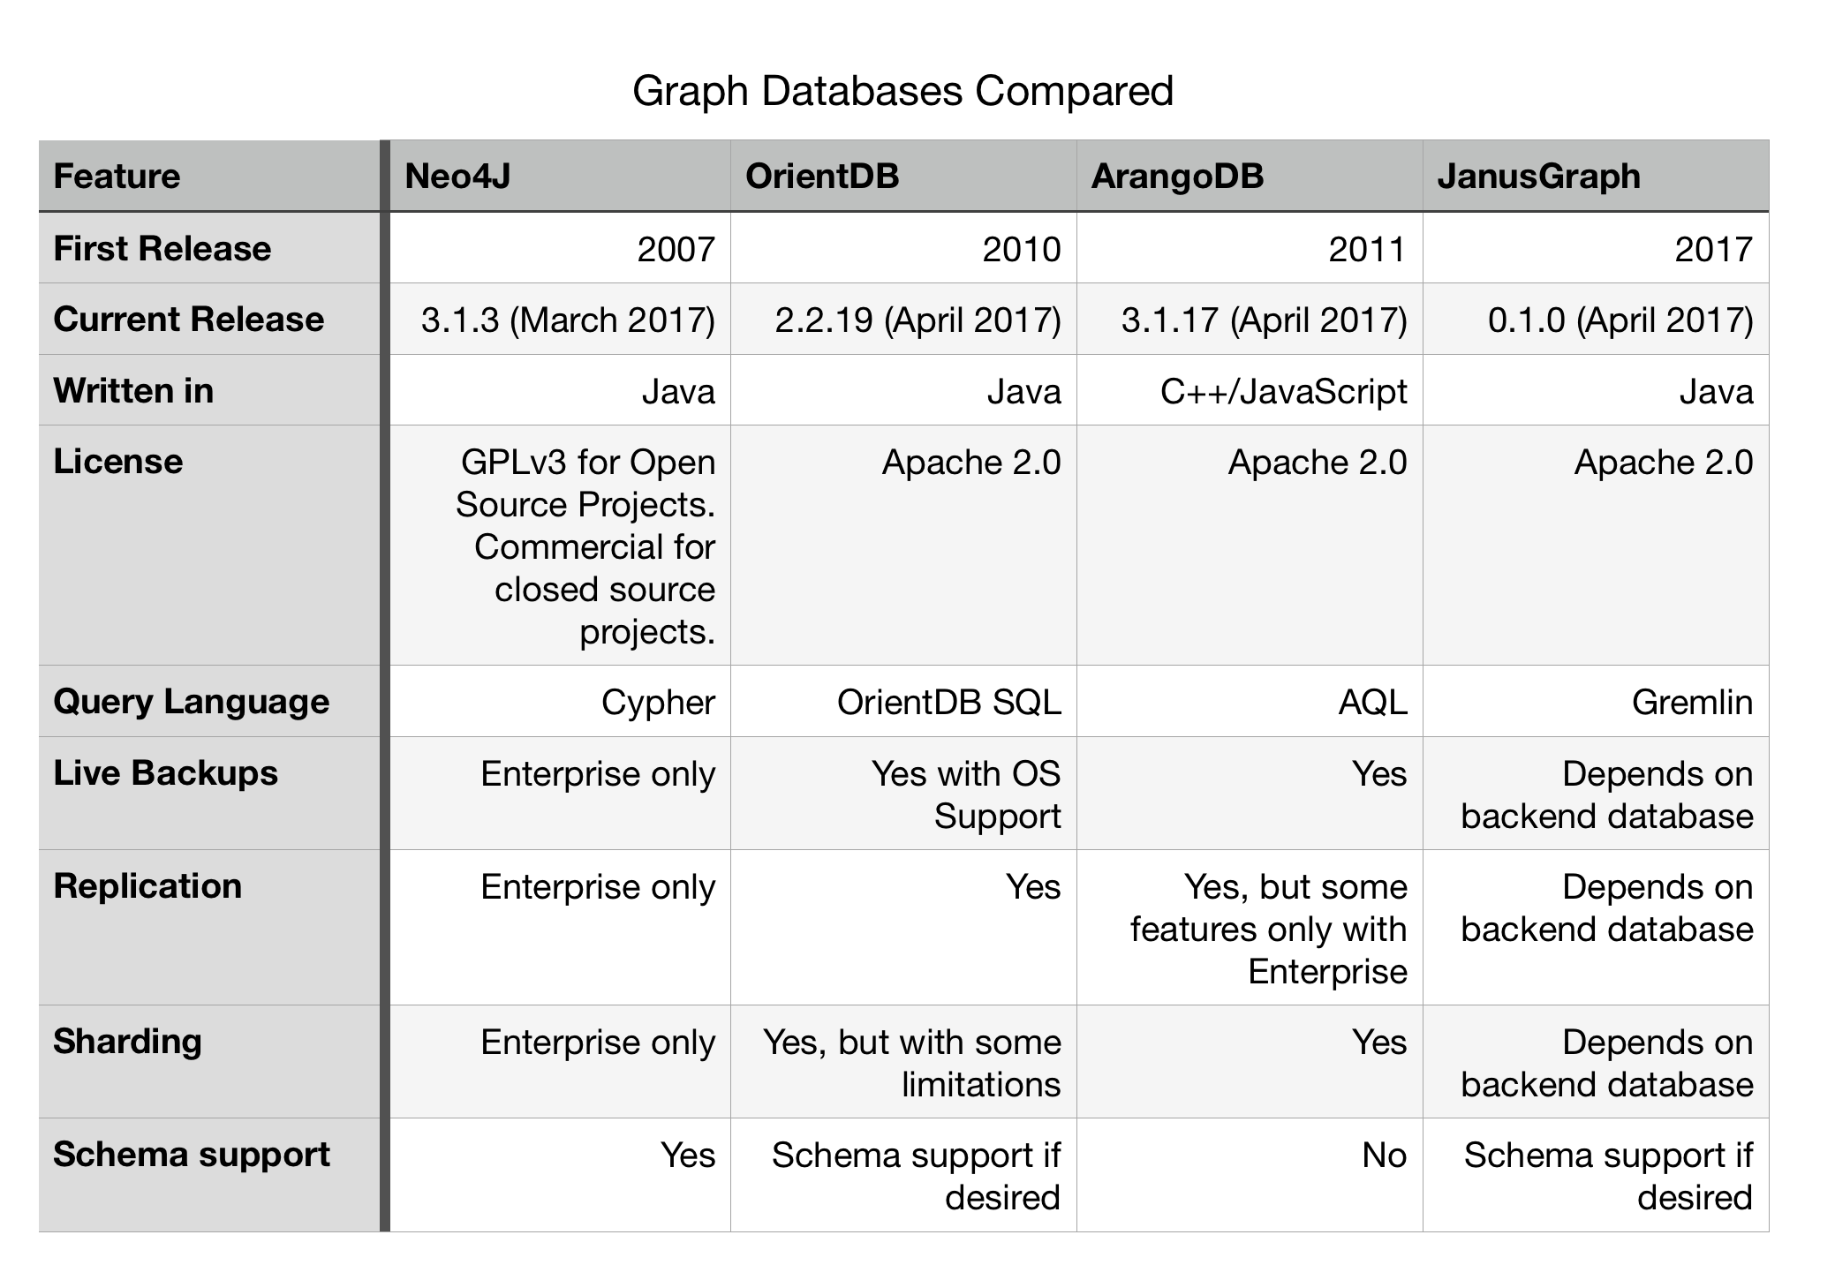
Neo4J es probablemente el más utilizado en bases de datos Graph. Es la opción más antigua y el nombre más conocido. Sin embargo, no es tan rico en funciones como otras opciones, y posiblemente no sea tan eficiente (basado únicamente en otros puntos de referencia en línea, por lo que no es necesariamente confiable).

Instalación:

- Escritorio Neo4j
La forma más conveniente de instalar la biblioteca GDS es a través del complemento de escritorio Neo4j llamado Neo4j Graph Data Science. El complemento se puede encontrar en la pestaña 'Complementos' de una base de datos.
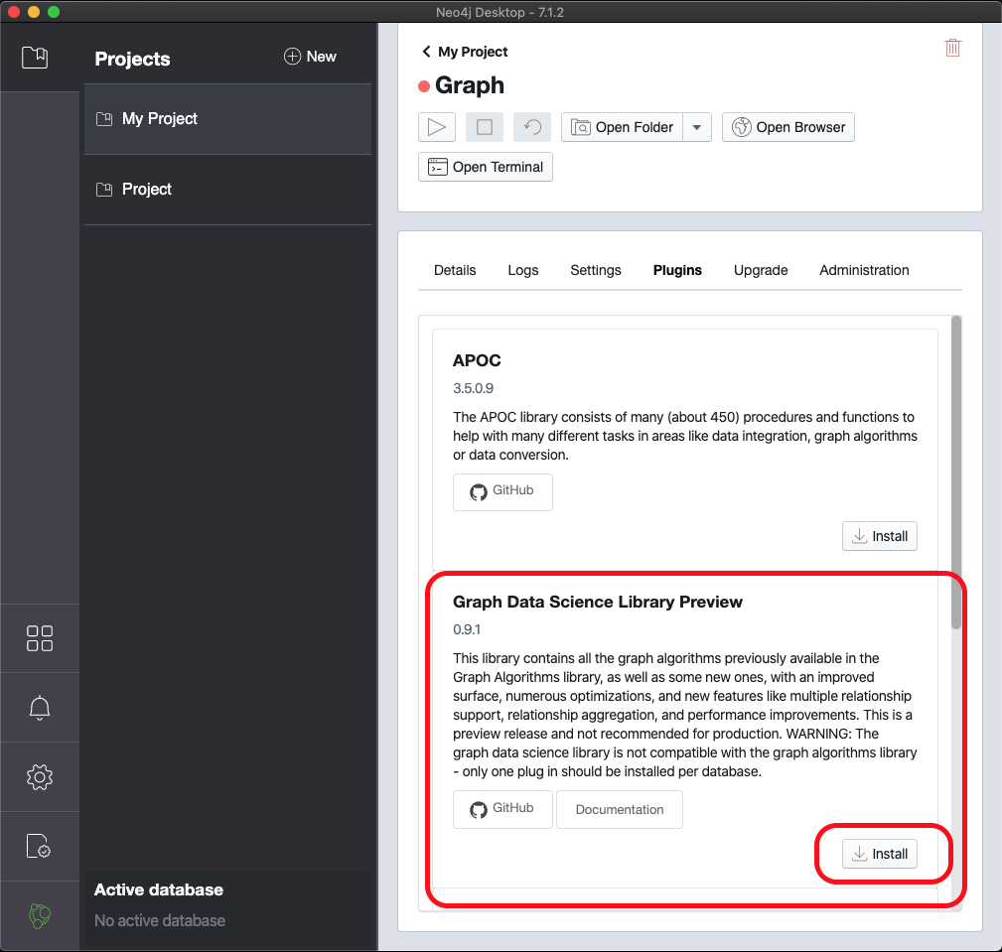

- El instalador descargará la biblioteca GDS y la instalará en el directorio 'plugins' de la base de datos. También agregará la siguiente entrada al archivo de configuración:

dbms.security.procedures.unrestricted=gds.*

- Esta entrada de configuración es necesaria porque la biblioteca GDS accede a componentes de bajo nivel de Neo4j para maximizar el rendimiento. Si la lista blanca de procedimientos está configurada, asegúrese de incluir también los procedimientos de la biblioteca GDS:

dbms.security.procedures.whitelist=gds.*

Servidor Neo4j

La biblioteca GDS está diseñada para usarse en un servidor Neo4j independiente.
En un servidor Neo4j independiente, la biblioteca deberá instalarse y configurarse manualmente.

- Descargue neo4j-graph-data-science-[version]-standalone.jardesde el Centro de descargas de Neo4j y cópielo en el $NEO4J_HOME/pluginsdirectorio.
- Agregue lo siguiente a su $NEO4J_HOME/conf/neo4j.confarchivo:
dbms.security.procedures.unrestricted=gds.*

Esta entrada de configuración es necesaria porque la biblioteca GDS accede a componentes de bajo nivel de Neo4j para maximizar el rendimiento.
- Compruebe si la lista blanca de procedimientos está habilitada en el $NEO4J_HOME/conf/neo4j.confarchivo y agregue la biblioteca GDS si es necesario:
dbms.security.procedures.whitelist=gds.*
- Reinicie Neo4j

- Verificando instalación

Para verificar su instalación, la versión de la biblioteca se puede imprimir ingresando al navegador en Neo4j Desktop y llamando a la gds.version()función: RETURN gds.version()
Para enumerar todos los algoritmos instalados, ejecute el gds.list()procedimiento: CALL gds.list()

Fuente: Instalación Neo4j: [6].

JANUSGRAPH, por otro lado, es un nombre muy nuevo en la escena Graph Database. Ha estado en desarrollo desde 2012, pero tuvo su primer lanzamiento en 2017. Se está trabajando en The Linux Foundation y es completamente gratuito para que cualquiera lo use o contribuya[1].

- Ejecutando JanusGraph dentro de un contenedor Docker
Para virtualización y fácil acceso, JanusGraph proporciona una imagen Docker . Docker facilita la ejecución de servidores y clientes en una sola máquina sin tener que lidiar con múltiples instalaciones. Para obtener instrucciones sobre cómo instalar y usar Docker, consulte la guía de Docker . Intentemos ejecutar una instancia simple de JanusGraph en Docker:

$ docker run -it -p 8182:8182 janusgraph/janusgraph

- Ejecutamos la imagen de forma interactiva y solicitamos a Docker que haga que el puerto del contenedor esté 8182 disponible para que lo veamos. Es posible que el servidor necesite unos segundos para iniciarse, así que tenga paciencia y espere a que aparezcan los mensajes de registro correspondientes.

Ahora podemos iniciar una Consola Gremlin en nuestro dispositivo local e intentar conectarnos al nuevo servidor:

$ bin/gremlin.sh

\,,,/
(o o)
-----oOOo-(3)-oOOo-----
gremlin> :remote connect tinkerpop.server conf/remote.yaml
==>Configured localhost/127.0.0.1:8182

Tenga en cuenta que el lado del cliente de esto funciona exactamente igual que antes cuando se ejecuta tanto el cliente como el servidor localmente sin Docker.
Convenientemente, también es posible ejecutar tanto el servidor como el cliente en contenedores Docker separados. Por lo tanto, creamos un contenedor para el servidor:

$ docker run --name janusgraph-default janusgraph/janusgraph:latest

Ahora podemos indicarle a Docker que inicie un segundo contenedor para el cliente y lo vincule al servidor que ya se está ejecutando.

$ docker run --rm --link janusgraph-default:janusgraph -e GREMLIN_REMOTE_HOSTS=janusgraph \
-it janusgraph/janusgraph:latest ./bin/gremlin.sh

\,,,/
(o o)
-----oOOo-(3)-oOOo-----
gremlin> :remote connect tinkerpop.server conf/remote.yaml
==>Configured janusgraph/172.17.0.2:8182

Fuente: Instalación Janusgraph: [7].

- Mostrar el funcionamiento de CRUD

- Pro y Contras

Pros:
- Permiten recorridos profundos más rápidos que relacionales.
- Son rápidos cuando buscan relaciones del tipo amigos de un amigo (travesías de k-hop).
- Algunos ( base de datos de gráficos de alto rendimiento Sparksee) permiten la ejecución muy rápida de consultas complejas de coincidencia de patrones.
- Algunos ( base de datos de gráficos de alto rendimiento Sparksee) permiten una representación compacta de los datos, basando su implementación en mapas de bits.
- Algunos ( base de datos de gráficos de alto rendimiento Sparksee) tienen una huella muy pequeña, es decir, 45K bytes.
- Algunos ( base de datos de gráficos de alto rendimiento Sparksee) tiene una versión móvil y puede usar.
- La mayoría de ellos son transaccionales (la próxima versión de la base de datos de gráficos de alto rendimiento Sparksee, será transaccional, con vencimiento el 15 de septiembre).
- Hay nuevos puntos de referencia orientados a la industria para esas tecnologías que puede encontrar en LDBCouncil).

Contras:

- Es una tecnología en crecimiento que madurará en unos años, así que hay que apostar por una y rezar para que tenga éxito.
- La mayoría de ellos no tienen un lenguaje declarativo y los que lo tienen carecen de la capacidad para optimizar las consultas de manera adecuada.
- Tienes que usar una API.
- Muchos carecen de implementaciones nativas para diferentes plataformas, a excepción de la base de datos de gráficos de alto rendimiento Sparksee, que tiene implementaciones nativas para Linux, Windows, MacOS, iOS, Android y BB10.

- CONCLUSIONES

Las bases de datos de gráficos actualmente están ganando mucho interés, ya que pueden proporcionar herramientas de modelado de datos muy potentes que se ajustan mejor a cómo funcionan sus datos en el mundo real. Esto puede permitir un gran nivel de flexibilidad para representar sus datos de una manera que tenga más sentido para todos los involucrados, y al mismo tiempo aprovechar al máximo las complejas interacciones entre ellos[1].

REFERENCIAS

[1] G. Write Stuff, Cox, “Introduction to Graph Databases - Compose Articles,” 22 de mayo de 2017. https://www.compose.com/articles/introduction-to-graph-databases/ (accessed Aug. 07, 2020).
[2] “Gráfico DBMS - Enciclopedia de motores DB.” https://db-engines.com/en/article/Graph+DBMS (accessed Aug. 07, 2020).
[3] “¿Qué es una base de datos de gráficos?” https://aws.amazon.com/es/nosql/graph/ (accessed Aug. 07, 2020).
[4] “Graph database: el modelo de bases de datos orientadas a grafos - IONOS.” https://www.ionos.es/digitalguide/hosting/cuestiones-tecnicas/graph-database/ (accessed Aug. 07, 2020).
[5] “¿Qué es una base de datos gráfica?” https://cio.com.mx/una-base-datos-grafica/ (accessed Aug. 07, 2020).
[6] “Capítulo 2. Instalación: Manual de la biblioteca de ciencia de datos de gráficos Neo4j v1.3.” https://neo4j.com/docs/graph-data-science/current/installation/ (accessed Aug. 07, 2020).
[7] “Installation - JanusGraph.” https://docs.janusgraph.org/getting-started/installation/ (accessed Aug. 07, 2020).

 

